luat机智云库使用说明

脚本实现了mqtt数据收发功能,并自动进行ack回复。

## 在机智云开发者平台获取Product Key

首先在开发者平台，创建一个项目：

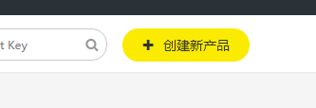

产品分类和产品名称可根据需求进行选择，“技术方案”选择“WIFI/移动网络方案”，“通讯方式”选择“移动网络”：

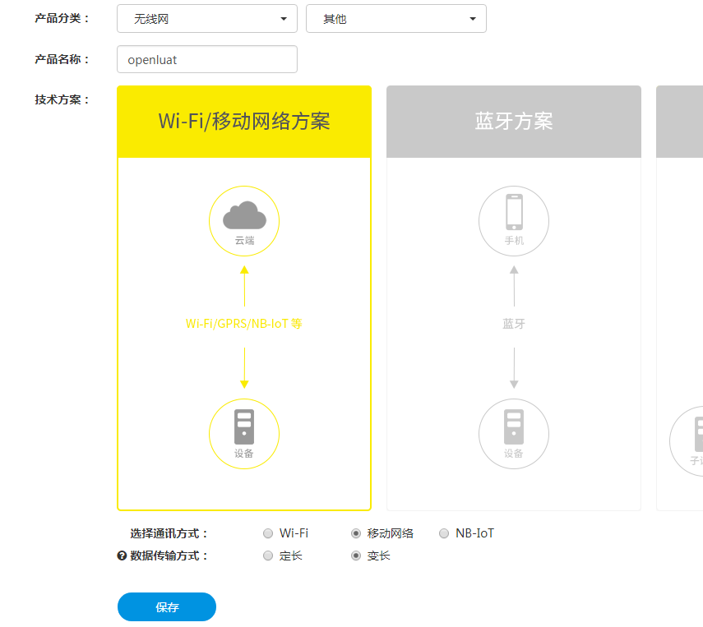

点击“保存”后，进入产品详细信息的“基本信息”选项，记下“Product Key”与“Product Secret”：

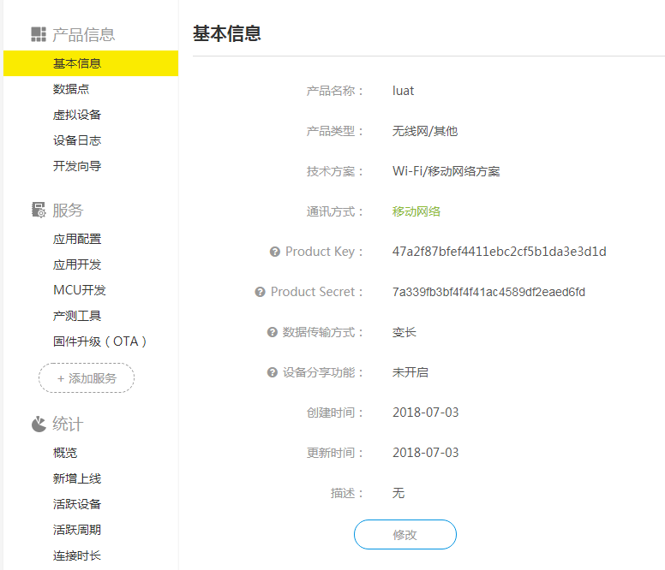

## 配置Product Key

找到“script_LuaTask/demo/gizwits/testGizwits.lua”文件，将其中的PRODUCT_KEY

与PRODUCT_SECRET改为刚刚记下的数据即可：

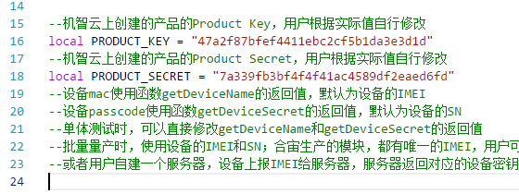

## 使用数据透传

数据透传可参考机智云的官方文档进行解析，带ACK的mqtt指令脚本会自动进行回复，回复内容为发送来的数据内容，如有需要可自行修改。

